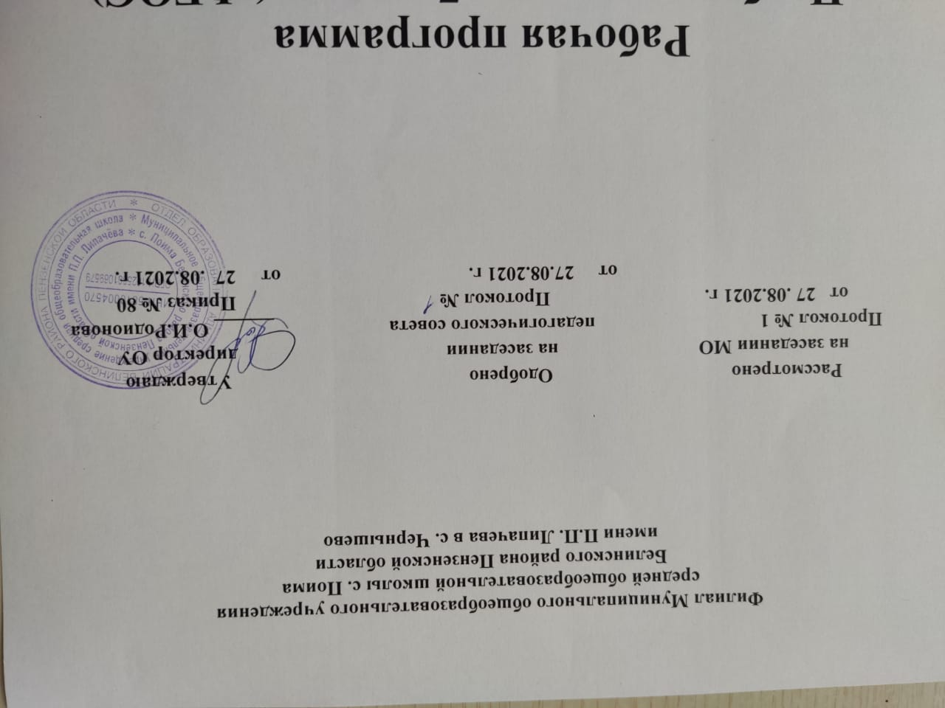

**Рабочая программа**

**по математике для 5 класса**

Составитель: учитель математики

первой квалификационной категории Самохвалова А.Н

**2021-2022 учебный год**

Рабочая программа по математике для 5класса составлена в соответствии с Федеральным государственным стандартом основного общего образования на основе Программы образовательных учреждений «Математика 5-9 классы», авторы Н. Я. Виленкин, В. И. Жохов, А. С. Чесноков, С. И. Шварцбурд, Москва, «Просвещение» 2016год

**1.ПЛАНИРУЕМЫЕ РЕЗУЛЬТАТЫ ИЗУЧЕНИЯ КУРСА МАТЕМАТИКИ В 5 КЛАССЕ**

1. **ЛИЧНОСТНЫЕ, МЕТАПРЕДМЕТНЫЕ И ПРЕДМЕТНЫЕ РЕЗУЛЬТАТЫ**

**ОСВОЕНИЯ СОДЕРЖАНИЯ КУРСА**

В Примерной программе для основной школы, составленной на основе федерального государственного образовательного стандарта определены требования к результатам освоения образовательной программы по математике.

**Личностными результатами** обучения математике в основной школе являются:

1) умение ясно, точно, грамотно излагать свои мысли в устной и письменной речи, понимать смысл поставленной

задачи, выстраивать аргументацию, приводить примеры и контрпримеры;

2) критичность мышления, умение распознавать логически некорректные высказывания, отличать гипотезу от факта;

3) представление о математической науке как сфере человеческой деятельности, об этапах ее развития, о ее значимости для развития цивилизации;

4) креативность мышления, инициатива, находчивость, активность при решении математических задач;

5) умение контролировать процесс и результат учебной математической деятельности;

6) способность к эмоциональному восприятию математических объектов, задач, решений, рассуждений.

**Метапредметными результатами** обучения математике в основной школе являются:

1) первоначальные представления об идеях и о методах математики как об универсальном языке науки и техники, о средстве моделирования явлений и процессов;

2) умение видеть математическую задачу в контексте проблемной ситуации в других дисциплинах, в окружающей жизни;

3) умение находить в различных источниках информацию, необходимую для решения математических проблем, и представлять ее в понятной форме; принимать решение в условиях неполной и избыточной, точной и вероятностной информации;

4) умение понимать и использовать математические средства наглядности (графики, диаграммы, таблицы, схемы и др.) для иллюстрации, интерпретации, аргументации;

5) умение выдвигать гипотезы при решении учебных задач и понимать необходимость их проверки;

6) умение применять индуктивные и дедуктивные способы рассуждений, видеть различные стратегии решения задач;

7) понимание сущности алгоритмических предписаний и умение действовать в соответствии с предложенным алгоритмом;

8) умение самостоятельно ставить цели, выбирать и создавать алгоритмы для решения учебных математических проблем;

9) умение планировать и осуществлять деятельность, направленную на решение задач исследовательского характера.

**Общими предметными результатами** обучения математике в основной школе являются:

1) овладение базовым понятийным аппаратом по основным разделам содержания; представление об основных изучаемых понятиях (число, геометрическая фигура, уравнение, функция, вероятность) как важнейших математических моделях, позволяющих описывать и изучать реальные процессы и явления;

2) умение работать с математическим текстом (анализировать, извлекать необходимую информацию), точно и грамотно выражать свои мысли в устной и письменной речи с применением математической терминологии и символики, использовать различные языки математики, проводить классификации, логические обоснования, доказательства математических утверждений;

3) развитие представлений о числе и числовых системах от натуральных до действительных чисел; овладение навыками  устных, письменных, инструментальных вычислений;

4) овладение символьным языком алгебры, приемами выполнения тождественных преобразований рациональных выражений, решения уравнений, систем уравнений, неравенств и систем неравенств; умение использовать идею координат на плоскости для интерпретации уравнений, неравенств, систем; умение применять алгебраические преобразования, аппарат уравнений и неравенств для решения задач из различных разделов курса;

5) овладение системой функциональных понятий, функциональным языком и символикой; умение использовать функционально-графические представления для описания и анализа реальных зависимостей;

6) овладение основными способами представления и анализа статистических данных; наличие представлений о статистических закономерностях в реальном мире и о различных способах их изучения, о вероятностных моделях;

7) овладение геометрическим языком, умение использовать его для описания предметов окружающего мира; развитие пространственных представлений и изобразительных умений, приобретение навыков геометрических построений;

8) усвоение систематических знаний о плоских фигурах и их свойствах, а также на наглядном уровне — о простейших пространственных телах, умение применять систематические знания о них для решения геометрических и практических задач;

9) умение измерять длины отрезков, величины углов, использовать формулы для нахождения периметров, площадей и объемов геометрических фигур;

10) умение применять изученные понятия, результаты, методы для решения задач практического характера и задач из смежных дисциплин с использованием при необходимости справочных материалов, калькулятора, компьютера..

**2.СОДЕРЖАНИЕ КУРСА МАТЕМАТИКИ В 5 КЛАССЕ**

**Натуральные числа**

Десятичная система счисления. Натуральный ряд. Арифметические действия с натуральными числами. Свойства арифметических действий. Понятие о степени с натуральным показателем. Квадрат и куб числа. Числовые выражения, значение числового выражения. Порядок действий в числовых выражениях, использование скобок. Решение текстовых задач арифметическими способами.

**Дроби**

Обыкновенные дроби. Основное свойство дроби. Сравнение обыкновенных дробей. Арифметические действия с обыкновенными дробями. Нахождение части от целого и целого по его части. Десятичные дроби. Сравнение десятичных дробей. Арифметические действия с десятичными дробями. Представление десятичной дроби в виде обыкновенной дроби и обыкновенной в виде десятичной. Отношение. Пропорция, основное свойство пропорции. Проценты, нахождение процентов от величины и величины по ее процентам, выражение отношения в процентах. Решение текстовых задач арифметическими способами

**Измерения, приближения, оценки. Зависимость между величинами**

Единицы измерения длины, площади, объема, массы, времени, скорости. Примеры зависимостей между величинами скорость, время, расстояние; производительность, время, работа; цена, количество, стоимость и др.. Представление зависимостей в виде формул. Вычисления по формулам. Решение текстовых задач арифметическими способами

**Элементы алгебры**

Использование букв для обозначения чисел, для записи свойств арифметических действий. Буквенные выражения (выражения с переменными). Числовое значение буквенного выражения. Уравнение, корень уравнения. Нахождение неизвестных компонентов арифметических действий.

**Наглядная геометрия**

Наглядные представления о фигурах на плоскости: прямая, отрезок, луч, угол, ломаная, многоугольник, окружность, круг. Четырехугольник, прямоугольник, квадрат. Треугольник, виды треугольников. Изображение геометрических фигур. Взаимное расположение двух прямых. Взаимное расположение двух окружностей. Взаимное расположение прямой и окружности. Длина отрезка, ломаной. Периметр многоугольника. Единицы измерения длины. Измерение длины отрезка, построение отрезка заданной длины. Угол. Виды углов. Градусная мера угла. Измерение и построение углов с помощью транспортира. Понятие площади фигуры, единицы измерения площади. Площадь прямоугольника, квадрата. Равновеликие фигуры. Наглядные представления о пространственных фигурах: куб, параллелепипед. Изображение пространственных фигур. Примеры сечений. Понятие объема, единицы объема. Объем прямоугольного параллелепипеда, куба. Понятие о равенстве фигур.

Учебно-тематический план

|  |  |  |  |
| --- | --- | --- | --- |
| **Раздел** | **Тема** | **Количество часов** | **В том числе, контр.раб.** |
|  | | | |
| **I** | Повторение курса математики начальной школы | **3** |  |
|  |  |  |  |
|  | | | |
| **II** | Натуральные числа и шкалы | **15** | **№1** |
| **III** | Сложение и вычитание натуральных чисел | **21** | **№2.№3** |
| **IV** | Умножение и деление натуральных чисел | **27** | **№4,№5** |
| **V** | Площади и объемы | **12** | **№6** |
| **VI** | Обыкновенные дроби | **23** | **№7,№8** |
| **VII** | Десятичные дроби. Сложение и вычитание десятичных дробей | **13** | **№9** |
| **VIII** | Умножение и деление десятичных дробей | **26** | **№10,№11** |
| **IX** | Инструменты для вычислений и измерений | **17** | **№12,№13** |
|  |  |  |  |
|  | | | |
| **X** | Итоговое повторение, демонстрация личных достижений учащихся | **18** | **№14** |
|  |  |  |  |
| *Резерв* |  |  |  |
|  |  |  |  |
| **Итого** |  | **175** | **14** |

**3.Тематическое планирование с определением основных видов учебной деятельности**

Учебник: Виленкин Н.Я. «Математика 5»( 5ч в неделю, всего 175ч)

|  |  |  |  |
| --- | --- | --- | --- |
| № параграфа/ пункта учебника | Содержание учебного материала | Кол-во часов | Характеристика основных видов деятельности обучающихся (на уровне учебных действий) |
| **ВВОДНОЕ ПОВТОРЕНИЕ** | | **3 ч** |  |
|  | Повторение .Порядок выполнения действий | 1 ч | Выполнять арифметические действия с натуральными числами.  Проверять правильность вычислений.  Решать примеры на сложение, вычитание, умножение и деление.  Решать несложные текстовые задачи. |
|  | Повторение. Решение текстовых задач | 1 ч |
|  | Решение текстовых задач. Входная контрольная работа | 1 ч |
|  |  |  |
| **Глава I. НАТУРАЛЬНЫЕ ЧИСЛА** | | **75 ч** |  |
| **§1** | **Натуральные числа и шкалы** | ***15 ч*** | Описывать свойства натурального ряда чисел. Читать и записывать натуральные числа, сравнивать и упорядочивать их.  Распознавать на чертежах, рисунках, в окружающем мире отрезок, прямую, луч, плоскость. Приводить примеры моделей этих фигур.  Измерять длины отрезков. Строить отрезки заданной длины.  Решать задачи на нахождение длин отрезков.  Выражать одни единицы длин через другие. Приводить примеры приборов со шкалами.  Строить на координатном луче точку с заданной координатой, определять координату точки. Сравнивать натуральные числа. |
| 1. | Обозначение натуральных чисел. | 3 ч |
| 2. | Отрезок. Длина отрезка.Треугольник. | 3 ч |
| 3. | Плоскость. Прямая. Луч. | 2 ч |
| 4. | Шкалы и координаты. | 3 ч |
| 5. | Меньше или больше. | 3 ч |
|  | *Контрольная работа № 1* | *1 ч* |
| **§2** | **Сложение и вычитание натуральных чисел** | ***21 ч*** | Формулировать свойства сложения и вычитания натуральных чисел.  Записывать эти свойства в виде формул.  Приводить примеры числовых и буквенных выражений, формул.  Составлять числовые и буквенные выражения по условию задачи.  Решать уравнения на основании зависимостей между компонентами действий сложения и его вычитания.  Решать текстовые задачи с помощью составления уравнений. |
| 6. | Сложение натуральных чисел и его свойства. | 5 ч |
| 7. | Вычитание. | 4 ч |
|  | *Контрольная работа № 2* | *1 ч* |
| 8. | Числовые и буквенные выражения. | 3 ч |
| 9. | Буквенная запись свойств сложения и вычитания. | 3 ч |
| 10. | Уравнение. | 4 ч |
|  | *Контрольная работа № 3* | *1 ч* |
| **§3** | **Умножение и деление натуральных чисел** | ***27 ч*** | Заменять действие умножения сложением и наоборот. Находить неизвестные компоненты умножения и деления.  Умножать и делить многозначные числа столбиком. Выполнять деление с остатком. Упрощать выражения с помощью вынесения общего множителя за скобки, приведения подобных членов выражения, используя свойства умножения.  Решать уравнения, которые сначала надо упростить.  Решать текстовые задачи арифметическим способом на отношения «больше (меньше) на … (в…); на известные зависимости между величинами (скоростью, временем и расстоянием; ценой, количеством и стоимостью товара и др.). Решать текстовые задачи с помощью составления уравнения (в том числе задачи на части).  Изменять порядок действий для упрощения вычислений, осуществляя равносильные преобразования.  Составлять программу и схему программы вычислений на основании ее команд, находить значение выражений, используя программу вычислений. Вычислять квадраты и кубы чисел.  Решать уравнения на основе зависимости между компонентами действий (умножение и деление). |
| 11. | Умножение натуральных чисел. | 5 ч |
| 12. | Деление. | 7 ч |
| 13. | Деление с остатком. | 3 ч |
|  | *Контрольная работа № 4* | *1 ч* |
| 14. | Упрощение выражений. | 5ч |
| 15. | Порядок выполнения действий. | 3ч |
| 16. | Степень числа. Квадрат и куб числа. | 2 ч |
|  | *Контрольная работа № 5* | *1 ч* |
| **§4** | **Площади и объемы** | ***12 ч*** |  |
| 17. | Формулы. | 2 ч | Читать и записывать формулы. Вычислять по формулам путь (скорость, время), периметр, площадь прямоугольника, квадрата, треугольника, объем прямоугольного параллелепипеда, куба.  Вычислять площадь фигуры по количеству квадратных сантиметров, уложенных в ней. Вычислять объем фигуры по количеству кубических сантиметров, уложенных в ней.  Решать задачи, используя свойства равных фигур. Переходить от одних единиц площадей (объемов) к другим. |
| 18. | Площадь. Формула площади прямоугольника. | 2 ч |
| 19. | Единицы измерения площадей. | 3 ч |
| 20. | Прямоугольный параллелепипед. | 1 ч |
| 21. | Объемы. Объем прямоугольного параллелепипеда. | 3 ч |
|  | *Контрольная работа № 6* | *1 ч* |
| **Глава II. ДРОБНЫЕ ЧИСЛА** | | **89 ч** |  |
| **§5** | **Обыкновенные дроби** | ***23 ч*** |  |
| 22. | Окружность и круг. | 2 ч | Понятия равных дробей, большей и меньшей дробей. Понятия правильной и неправильной дроби. Правила сложения и вычитания дробей с одинаковыми знаменателями.  Изображать окружность и круг с помощью циркуля, обозначать и называть их элементы.  Читать изаписывать обыкновенные дроби. Называть числитель и знаменатель дроби и объяснять, что ни показывают. Изображать дроби, в том числе равные на координатном луче.  Распознавать и решать три основные задачи на дроби. Сравнивать дроби с одинаковыми знаменателями. Сравнивать правильные и неправильные дроби с единицей и друг с другом. Складывать и вычитать дроби с одинаковым знаменателем. Записывать результат деления двух любых натуральных чисел с помощью обыкновенных дробей.  Записывать любое натуральное число в виде обыкновенной дроби. Выделять целую часть из неправильной дроби.Представлять смешанное число в виде неправильной дроби. Складывать и вычитать смешанные числа. |
| 23. | Доли. Обыкновенные дроби. | 4 ч |
| 24. | Сравнение дробей. | 3 ч |
| 25. | Правильные и неправильные дроби. | 2 ч |
|  | *Контрольная работа № 7* | *1 ч* |
| 26. | Сложение и вычитание дробей с одинаковыми знаменателями. | 3 ч |
| 27. | Деление и дроби. | 2 ч |
| 28. | Смешанные числа. | 2 ч |
| 29. | Сложение и вычитание смешанных чисел. | 3 ч |
|  | *Контрольная работа № 8* | *1 ч* |
| **§6** | **Десятичные дроби. Сложение и вычитание десятичных дробей** | ***13 ч*** |  |
| 30. | Десятичная запись дробных чисел. | 2ч | Иметь представление о десятичных разрядах. Читать, записывать, сравнивать, округлять десятичные дроби.  Выражать данные значения длины, массы, площади, объема в виде десятичных дробей.  Изображать десятичные дроби на координатном луче. Складывать и вычитать десятичные дроби.  Раскладывать десятичные дроби по разрядам.  Решать текстовые задачи на сложение и вычитание, данные в которых выражены десятичными дробями.  Округлять десятичные дроби до заданного десятичного разряда. |
| 31. | Сравнение десятичных дробей. | 3 ч |
| 32. | Сложение и вычитание десятичных дробей. | 5ч |
| 33. | Приближённые значения чисел. Округление чисел. | 2ч |
|  | *Контрольная работа № 9* | *1 ч* |
| **§7** | **Умножение и деление десятичных дробей** | ***26 ч*** |  |
| 34. | Умножение десятичных дробей на натуральные числа. | 3ч | Умножать и делить десятичную дробь на натуральное число, на десятичную дробь.  Выполнять задания на все действия с натуральными числами и десятичными дробями.  Применять свойства умножения и деления десятичных дробей при упрощении числовых и буквенных выражений и нахождении их значений.  Вычислять квадрат и куб заданной десятичной дроби.  Решать текстовые задачи на умножение и деление, а также на все действия, данные в которых выражены десятичными дробями.  Находить среднее арифметическое нескольких чисел. Находить среднюю скорость движения, среднюю урожайность, среднюю производительность и т.д. |
| 35. | Деление десятичных дробей на натуральные числа. | 5 ч |
|  | *Контрольная работа № 10* | *1 ч* |
| 36. | Умножение десятичных дробей. | 5 ч |
| 37. | Деление десятичных дробей. | 7 ч |
| 38. | Среднее арифметическое. | 4 ч |
|  | *Контрольная работа № 11* | *1 ч* |
| **§8** | **Инструменты для вычислений и измерений** | ***17 ч*** |  |
| 39. | Микрокалькулятор. | 2 ч | Пользоваться калькуляторами при выполнении отдельных арифметических действий с натуральными числами и десятичными дробями.  Обращать десятичную дробь в проценты и наоборот.  Вычислять проценты с помощью калькулятора.  Распознавать и решать разные виды задач на проценты: находить проценты от числа, число по его процентам. |
| 40. | Проценты. | 5ч |
|  | *Контрольная работа № 12* | *1 ч* |
| 41. | Угол. Прямой и развёрнутый угол. Чертёжный треугольник. | 3 ч |
| 42. | Измерение углов. Транспортир. | 3 ч |
| 43. | Круговые диаграммы. | 2 ч |
|  | *Контрольная работа № 13* | *1 ч* |
| **ИТОГОВОЕ ПОВТОРЕНИЕ КУРСА МАТЕМАТИКИ 5 КЛАССА** | | **18 ч** |  |
|  | ***Итого*** | 175 |  |